ЗВУКОВОЙ АНАЛИЗ СЛОВА

Под звуковым анализом слова понимается определение порядка следования звуков в слове, установление различительной роли звука, основных качественных характеристик звука.
После 5 лет у большинства детей начинает формироваться осознанное ориентирование в звуковом составе слова. Первые попытки сознательного выделения звука из слова, а затем и установление точного места того или иного звука являются необходимыми предпосылками обучения грамоте. Если выделение звука из слова появляется у детей дошкольного возраста спонтанно, сложным же формам звукового анализа необходимо обучать специально. В возрасте от 5 до 6 лет ребенок может при соответствующем обучении овладеть не только определением позиции звука в слове - начало, середина, конец слова, - но и позиционным звуковым анализом. Устанавливая точное место звука в слове, называя звуки по порядку их следования в слове.
Дети с проблемами в речевом развитии, у которых нарушено произношение фонем и их восприятие, тем более испытывают трудности звукового анализа и синтеза. Они могут быть выражены в разной степени: от смешения порядка отдельных звуков до полной неспособности определить количество, последовательность или позицию звуков в слове.
Обучение звуковому анализу слова является основной задачей этапа подготовки к обучению грамоте и предполагает:
- определение количества звуков в слове,
- фонетическую характеристику звуков (умение дифференцировать гласные и согласные звуки, звонкие и глухие, твёрдые и мягкие),
- определение места звука в слове.

Уважаемые родители, помните!

- Звук – мы слышим и произносим.
- Буквы мы пишем и читаем.
- Звуки бывают гласными и согласными.
Гласные звуки можно петь голосом, при этом воздух, выходящий изо рта, не встречает преграды.
Согласные звуки - звуки, которые нельзя петь, т.к. воздух, выходящий изо рта при их произнесении, встречает преграду.
Гласных звуков шесть: А У О И Э Ы
Гласных букв десять: А У О И Э Ы - соответствуют звукам и четыре йотированные, которые обозначают два звука : Я- [Й][А], Ю-[Й][У], Е-[Й][Э], Ё-[Й][О]. Звуки: Я, Ю, Е, Ё обозначают два звука, если стоят: 1. В начале слова. 2. После гласных. 2. После Ь и Ъ. После согласных обозначают 1 звук (например: МЯ [М'][А], МЕ [М'][Э]).
Согласные звуки бывают глухими и звонкими. Глухой звук образуется без участия голосовых складок, детям мы объясняем, что когда произносим глухой звук, голос спит, а при произнесении звонких звуков голос звенит (Положить руку на горлышко или закрыть уши руками). На схеме звонкие звуки обозначаем колокольчиком.
Звонкие звуки: Б, В, Г, Д, Ж, З, Й, Л, М, Н, Р.
Глухие звуки : К, П, С, Т, Ф, Х, Ц, Ч, Ш, Щ.
Согласные звуки бывают мягкими и твёрдыми.
Всегда твёрдые согласные: Ж, Ш, Ц.
Всегда мягкие согласные: Й, Ч, Щ.

Этапы работы по формированию навыков
звукового анализа

Последовательность в предъявлении форм звукового анализа при обучении звуковому анализу:
- выделение звука из слова,
- определение первого звука,
- установление места звука (начало, середина, конец слова),
- полный звуковой анализ.

Когда ребенок начнет осваивать последовательный анализ слова, вначале ему придется опираться на дополнительные вспомогательные средства: звуковую схему слова и фишки (красные обозначают гласные звуки, синие - твердые согласные, зеленые - мягкие согласные).. Схема состоит из квадратиков, равных по количеству звукам в слове.
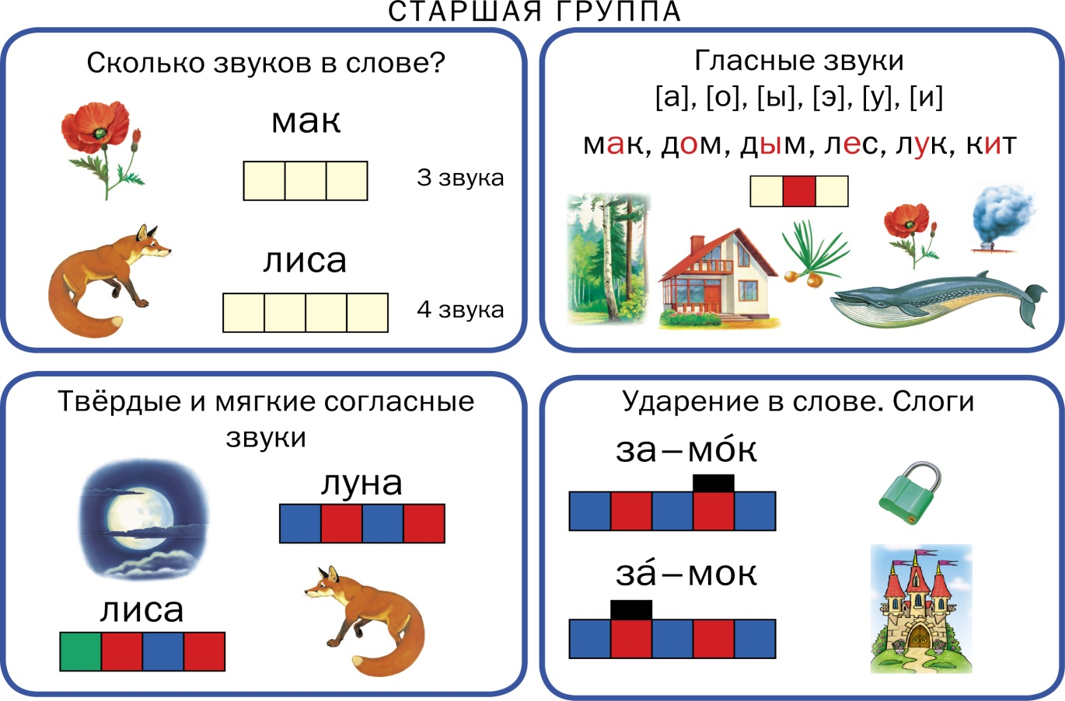
Ребёнок слушает слово, выделяет последовательно звуки и одновременно выкладывает фишки в квадратики схемы. Затем последовательное выделение звуков происходит без готовой схемы: ребенок произносит слово, выделяет каждый звук и кладет фишки, а далее вычерчивает схему по количеству фишек. Когда ребенок будет легко справляться с выкладыванием фишек, можно предложить ему заменить фишки гласными буквами и класть их на нужное место в слове. Согласные обозначаются по-прежнему фишками. И лишь после этого ребенку предлагается провести звуковой анализ слова без опоры, только на основе громкого проговаривания.
Звуковой анализ слова МАК

- Послушай, как звучит слово МАК (произносим слово, четко проговаривая все звуки).
- Сколько звуков в слове МАК? (в слове МАК три звука)
- Какой звук первый? (звук М)
- Звук М какой? Гласный или согласный? (согласный) Какой согласный? (твердый, звонкий)
- Каким цветом обозначаем? (синим)
Рисуем

- Какой звук в слове мАк второй? (звук А)
- Звук А какой? (гласный)
- Каким цветом обозначаем? (красным)
Рисуем

- Какой звук в слове маК третий? (звук К)
- Звук К какой? Гласный или согласный? (согласный). Какой согласный? (твердый, глухой)
- Каким цветом обозначаем? (синим)
Рисуем

- Сколько слогов в слове МАК? (слово делим на слоги хлопками. Не забывайте правило: сколько в слове гласных, столько и слогов) (в слове МАК один слог).
Рисуем (слог обозначаем «дугой», рисуем простым карандашом)

- Напиши слово рядом со звуковым домиком (схемой).
Результат
МАК
мак

